超市管理系统
开发工作日志（第2天）

项目名称：超市进销存管理系统
开发日期：2026 年 06 月 04 日
开发人员：孙昊

一、今日完成内容

1. 会员管理模块完善
为会员管理添加了注册时间字段，使用 Element Plus 的日期选择器组件，支持 yyyy-mm-dd 格式的日期输入
实现了会员数据导出 Excel 功能
修复了会员编辑时 member_no 字段为空导致的数据库错误，采用动态 SQL 只更新非空字段

2. 系统整体时间输入标准化
确保系统中所有需要填写时间的栏位都使用日期选择器组件
统一日期格式为 yyyy-mm-dd
在采购管理中也添加了日期选择器功能

3. 登录与注册功能优化
将登录弹窗左侧的动画替换为视频（小猫逛超市.mp4）
实现了背景图片设置（Web Background Image.png）
调整了登录弹窗的 UI 样式，提升视觉效果

4. 数据库优化
为外键约束添加 ON DELETE CASCADE，解决删除用户时的外键约束问题
修复了 LIKE 语句的 SQL 语法错误，使用 CONCAT 函数正确拼接通配符

5. 角色权限与菜单管理
根据管理员级别（1号、2号、3号）设置对应的权限和菜单显示
为只读模块添加小眼睛图标标识
调整了菜单顺序，将只读模块放到最下方
6. 员工管理功能完善
修复了员工管理的新增功能问题
实现了员工信息的完整显示（包括姓名、创建时间等字段）

二、开发中遇到的问题与解决方案

问题1：会员编辑报错 "Column 'member_no' cannot be null"
问题描述：编辑会员信息时，即使会员编号字段显示正确，但保存时报错提示 member_no 不能为 null
解决方案：修改 MemberMapper.xml 中的 update 语句，使用动态 SQL 的 <set> 和 <if> 标签，只更新非空字段，避免了将 null 值更新到数据库

问题2：ExcelUtil 调用参数顺序错误
问题描述：编译时提示 ExcelUtil.exportExcel 方法参数不匹配
解决方案：检查 ExcelUtil 源码，确认方法签名为 (headers, fieldNames, dataList)，修正了 MemberService 中的调用顺序

问题3：前端背景图片不显示
问题描述：虽然设置了背景图片，但页面仍然是白色背景
解决方案：确认图片已正确放置在 frontend/public/ 目录下，并调整了 CSS 样式确保背景正确显示

问题4：删除用户时外键约束错误
问题描述：删除用户时，由于采购表中有外键关联，导致无法删除
解决方案：修改数据库表结构，为外键添加 ON DELETE CASCADE，实现级联删除

问题5：SQL LIKE 语法错误
问题描述：查询管理员时使用 like ?% 导致 SQL 语法错误
解决方案：修改 MyBatis 映射文件，使用 CONCAT(#{prefix}, '%') 正确拼接通配符

三、当前项目进度

项目已具备完整的前后端基础架构，主要功能模块（供应商管理、商品管理、员工管理、会员管理、采购管理）均已实现，支持 Excel 导入导出功能，用户权限管理体系已建立，UI 界面得到优化。

四、明日待解决的问题

1. 员工管理模块问题
问题描述：点击员工管理的"增加"按钮，不弹出编辑窗口

2. 普通用户注册问题
问题描述：登录选择普通用户时，账号没有变成 9 位依然还是 6 位，而且提示还是管理员相关的提示
期望实现：
如果普通用户注册，在检查系统员工表后，如果员工表里全都是管理员、没有员工，给出提示"当前系统显示，该用户为非法用户"
若员工表中有员工信息，则根据正常注册流程，验证通过后允许登录

五、后续工作计划

继续完善员工管理模块的新增功能
优化普通用户注册的验证逻辑和提示信息
进一步测试所有功能模块，确保系统稳定运行
考虑添加事务管理、Redis 缓存、分布式锁、HTTPS、多线程、敏感数据加解密等加分功能

六、项目截图
登录页面
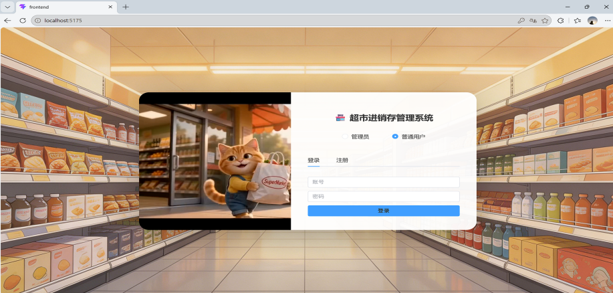
登录页面
系统主界面
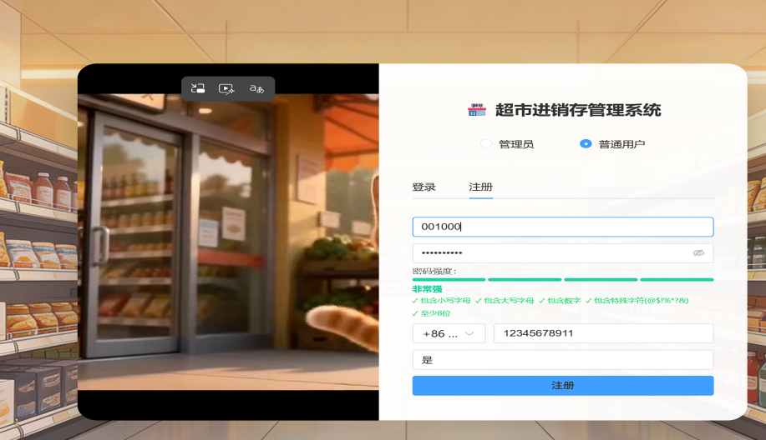
系统主界面

员工管理页面
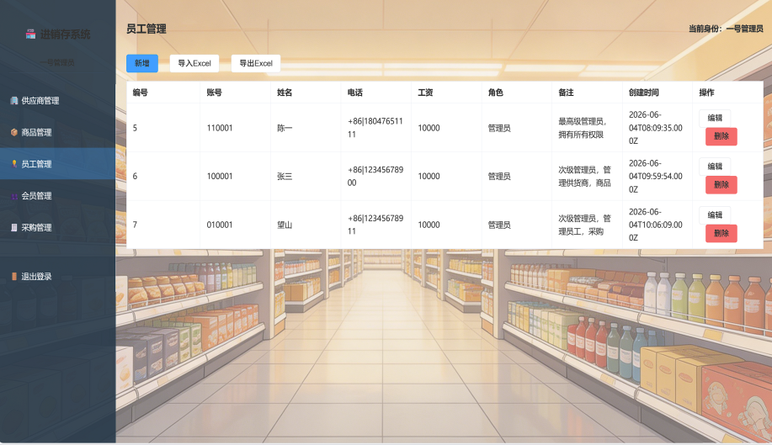
员工管理页面

商品管理页面
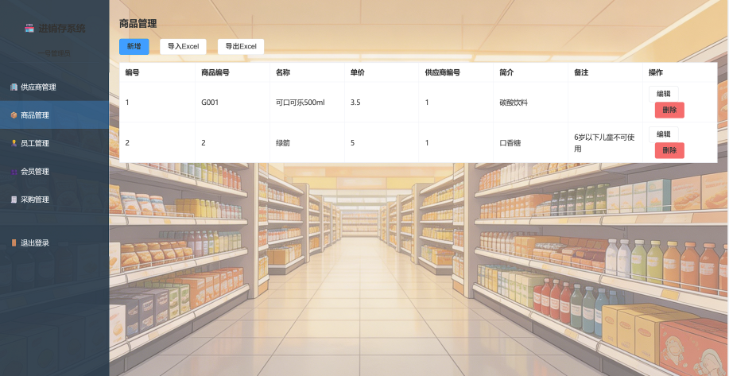
商品管理页面

采购管理页面
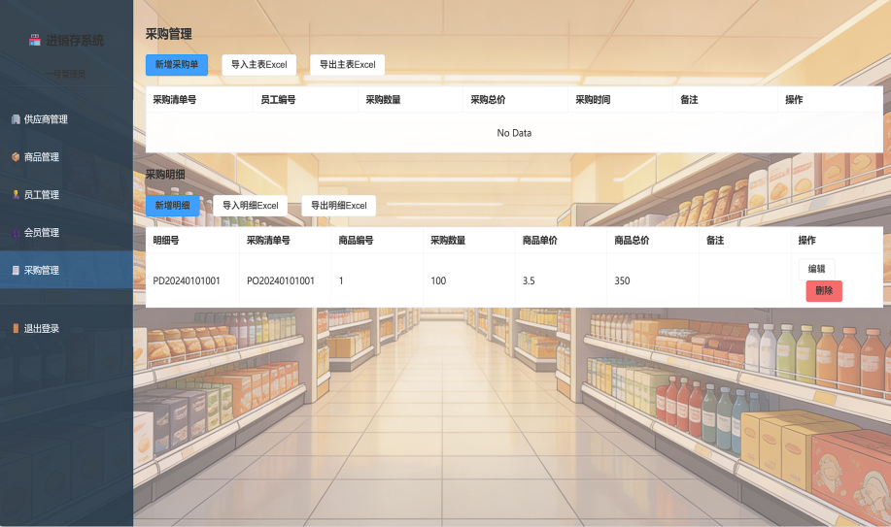
采购管理页面

会员管理页面
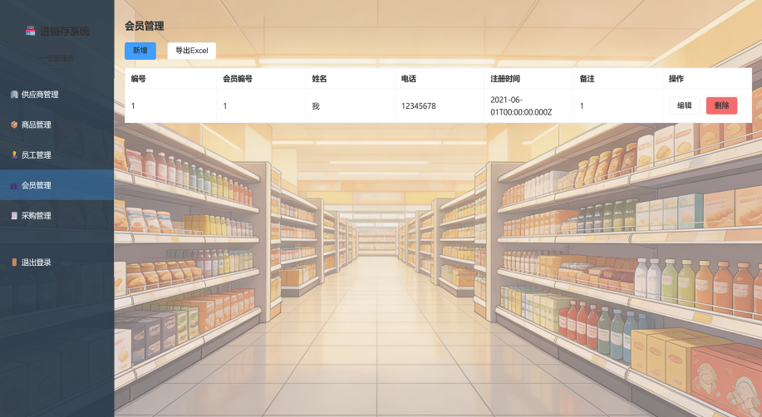
会员管理页面

